# Exercice 1 – Faire un clone

## Git Bash

1. Se positionner dans le bon répertoire (cd /c/dev/git)
2. Lancer la commande : git clone <repertoire>

## eGit pour Eclipse

1. File > Import…

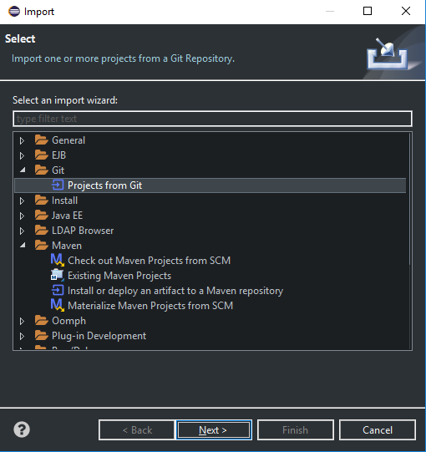

1. Sélectionner Git > Projects from Git + cliquer Next >
2. Sélectionner ‘Clone from URI’ + Next >

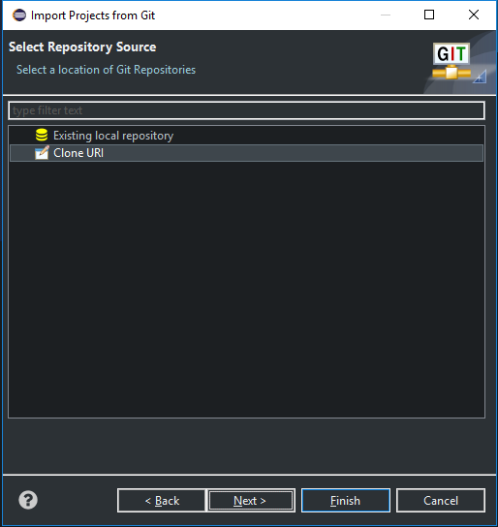

1. Entrer les informations pour le clone

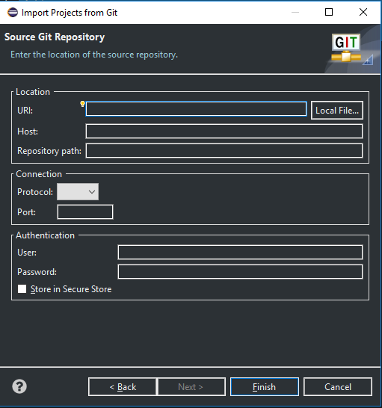

## Sourcetree :

1. Cliquer le menu ‘Clone’
2. Entrer les informations requises
3. Cliquer le bouton ‘Cloner’

